

**EVALUACIÓN TRIMESTRAL**

**2024**

**DIRECCIÓN /ÁREA: COMUNICACIÓN SOCIAL**

**DIRECTOR(A)/JEFE (A) A CARGO: GUILLERMINA LETICIA CASTAÑEDA RIVAS**

**TRIMESTRE: ABRIL-JUNIO 2024**

1. **¿Cuáles fueron las acciones proyectadas (obras, proyectos o programas) o Planeadas para este trimestre?**

* Cobertura de los eventos del Gobierno de Jocotepec.
* Difusión de campañas
* Toma de fotografías y videos
* Edición de fotografías y video.
* Capacitación del personal de comunicación social
* Crear contenido en donde se pueda percibir que el gobierno es cercano a las personas, que le da orden y futuro al municipio.
* Crear contenido que sea de interés para las personas y que explique los avances que ha tenido el gobierno.
* Brindar atención de calidad en redes sociales.
* Ayudar en el diseño y difusión de campañas que requieran las direcciones.
* Grabar audios que servirán para perifonear
* Apoyar a la difusión de campañas y apoyos a través de perifoneo

1. **Resultados Trimestrales (Describir cuáles fueron los programas, proyectos, actividades y/o obras que se realizaron en este trimestre).**

* Diseñar estrategias para redes sociales comunicando de manera asertiva los logros de Gobierno.
* Toma y edición de fotografías y videos.
* Cobertura de eventos.
* Difusión de campañas en redes sociales que requieran las Direcciones.
* Ayudar en el diseño y difusión que requieran las Direcciones para generar empatía con la ciudadanía.
* Realizar el diseño editorial e impresión de los reglamentos de Gobierno.
* Grabar audios que servirán para perifonear y apoyar a la difusión de campañas y apoyos a través de perifoneo.
* Apoyar en la impresión de campañas y documentos que las dependencias del Gobierno de Jocotepec requieran.

1. **Montos (si los hubiera) del desarrollo de dichas actividades. ¿Se ajustó a lo presupuestado?**

No se ajustó a lo presupuestado

1. **En que beneficia a la población o un grupo en específico lo desarrollado en este trimestre.**

En dar a conocer los distintos programas, campañas, información de interés y eventos que se ejecutan en el Ayuntamiento

1. **¿Cuáles han sido las dificultades más notables que obstaculizan el cumplimiento de las acciones establecidas (obras, proyectos o programas) en su POA?**

* Falta de comunicación entre las dependencias
* Falta de personal
* Aviso repentino de las distintas áreas para cobertura de eventos, diseños o difusión de información en redes sociales

1. **Aún con las limitaciones presupuestarias, mencione una o más propuestas para que su Dirección destaque.**

* Mayor comunicación entre el personal de Comunicación Social
* Cumplir con puntualidad los trabajos solicitados de las distintas áreas de Ayuntamiento
* Promover una mayor participación para dar sugerencias, quejas e incluso aportaciones del equipo de Comunicación Social
* Incentivar al equipo de Comunicación Social
* Trabajar en equipo
* Ser empáticos entre los compañeros
* Ocupar los medios de transporte de los integrantes de Comunicación Social, para el traslado a los diferentes eventos y obras
* Usar algún tipo de equipo tecnológico de los integrantes de Comunicación Social, que no cuenta el área, para poder realizar las actividades que tenemos como encomienda

1. **¿A qué programa de su POA pertenecen las acciones realizadas y a que Ejes del Plan Municipal de Desarrollo y Gobernanza 2021-2024 se alinean?**

* Diseñar estrategias para redes sociales comunicando de manera asertiva los logros de Gobierno. **(Administración eficiente eficaz)**
* Toma y edición de fotografías y videos. (Administración eficiente eficaz)
* Cobertura de eventos. **(Administración eficiente eficaz)**
* Difusión de campañas en redes sociales que requieran las Direcciones. **(Administración eficiente eficaz)**
* Ayudar en el diseño y difusión que requieran las Direcciones para generar empatía con la ciudadanía. **(Administración eficiente eficaz)**
* Realizar el diseño editorial e impresión de los reglamentos de Gobierno. **(Administración eficiente eficaz)**
* Grabar audios que servirán para perifonear y apoyar a la difusión de campañas y apoyos a través de perifoneo. **(Administración eficiente eficaz)**
* Apoyar en la impresión de campañas y documentos que las dependencias del Gobierno de Jocotepec requieran. **(Administración eficiente eficaz)**

1. **De manera puntual basándose en la pregunta 2 (Resultados Trimestrales) y en su POA, llene la siguiente tabla, según el trabajo realizado este trimestre.**

|  |  |  |  |  |  |
| --- | --- | --- | --- | --- | --- |
| **Nº** | **PROGRAMA O ACTIVIDAD POA 2024** | **ACTIVIDAD NO CONTEMPLADA**  **(Llenar esta columna solo en caso de existir alguna estrategia no prevista)** | **Nº LINEAS DE ACCIÓN O ACTIVIDADES PROYECTADAS** | **Nº LINEAS DE ACCIÓN O ACTIVIDADES REALIZADAS** | **RESULTADO**  **(Actvs. realizadas/**  **Actvs. Proyectadas**  **\*100)** |
| 1 | Estrategia digital en redes sociales |  | 7 | 7 | 100% |
| 2 | Estrategia en medios de comunicación |  | 5 | 5 | 100% |
| 3 | Coordinación en campañas de comunicación |  | 4 | 4 | 100% |
| 4 | Equipamiento de la dirección de comunicación social |  | 5 | 1 | 20% |
| 5 | Cobertura de eventos |  | 6 | 2 | 100% |
| 6 | Impresión de reglamentos de gobierno |  | 4 | 4 | 100% |
| 7 | Perifoneo |  | 4 | 4 | 100% |
| 8 | Papelería |  | 4 | 4 | 100% |
|  | **TOTAL** |  |  |  | **90%** |

1. **Evidencia (fotográfica o documental) correspondiente a los avances reportados.**

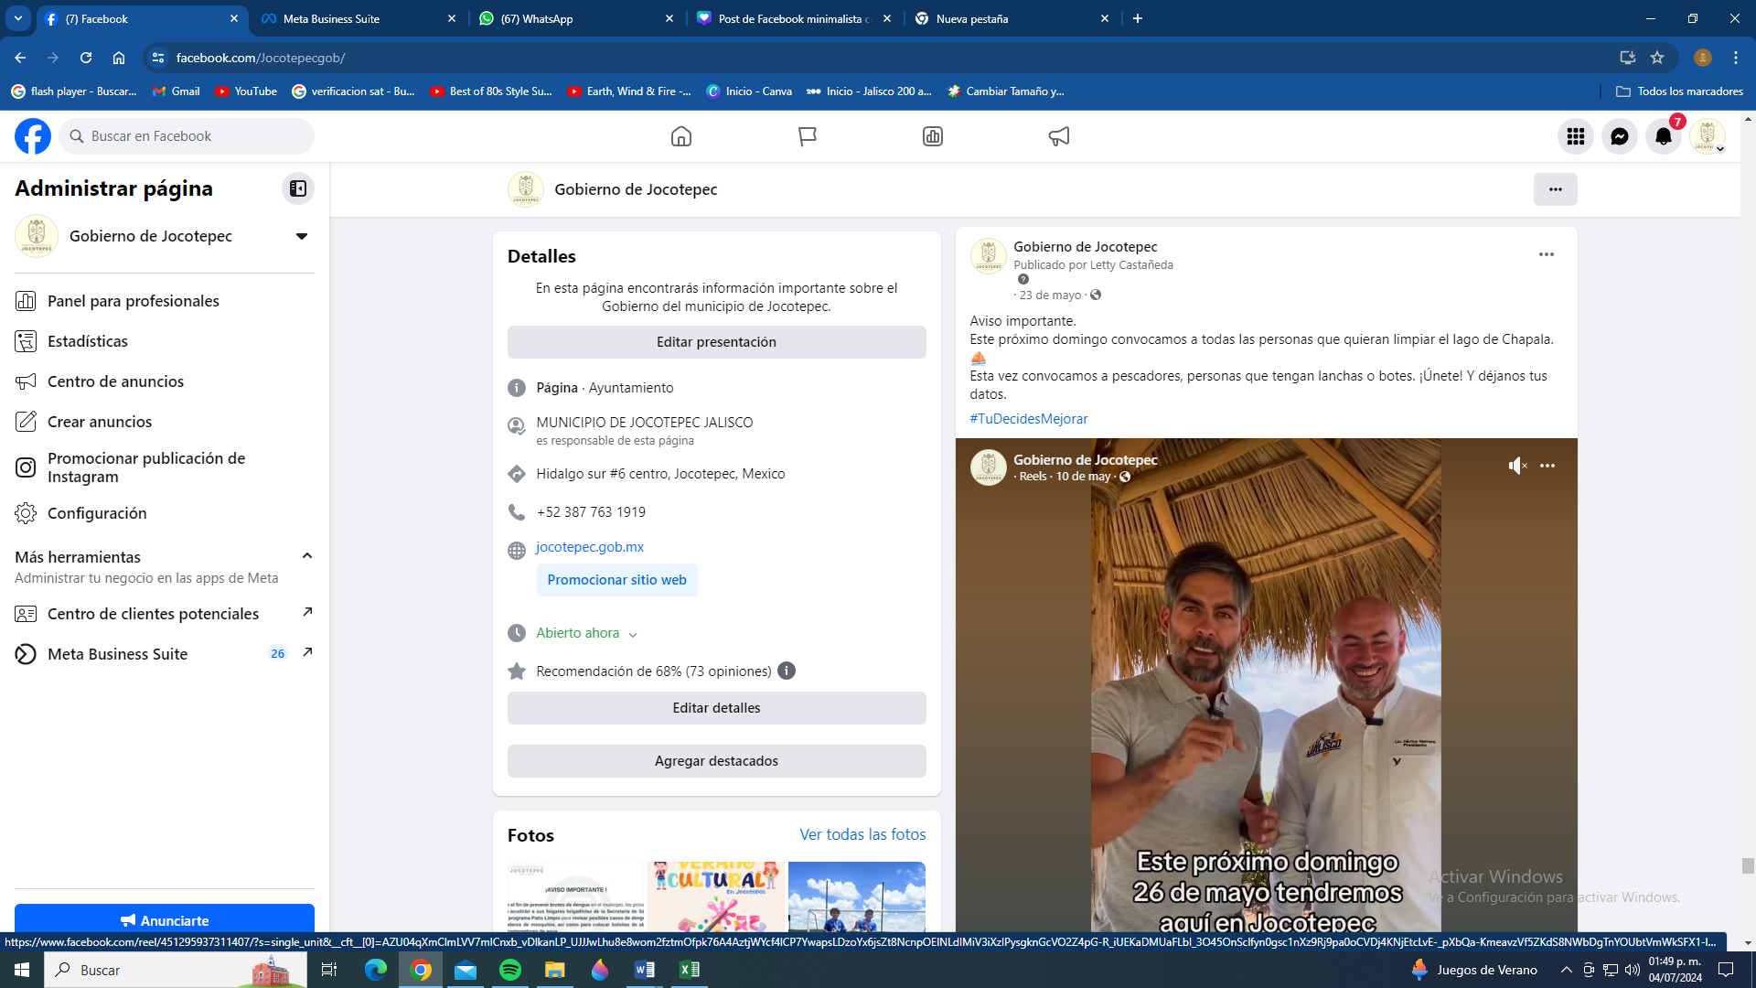**Evidencia 1** Estrategia digital en redes sociales

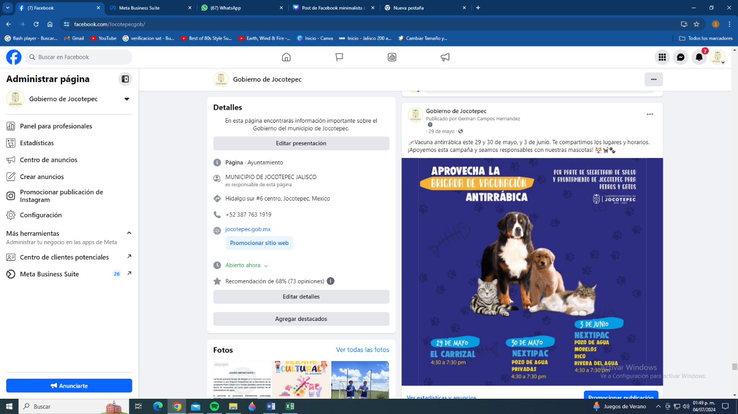

**Evidencia 2** Toma y edición de fotografías y videos.

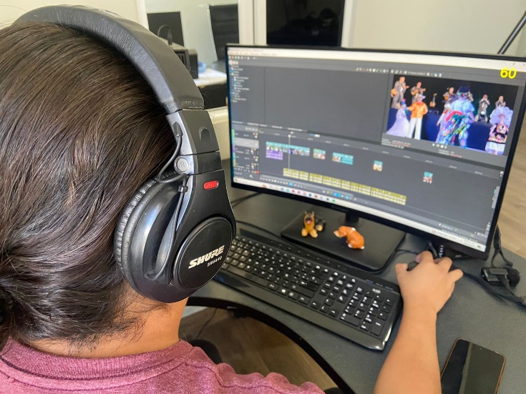

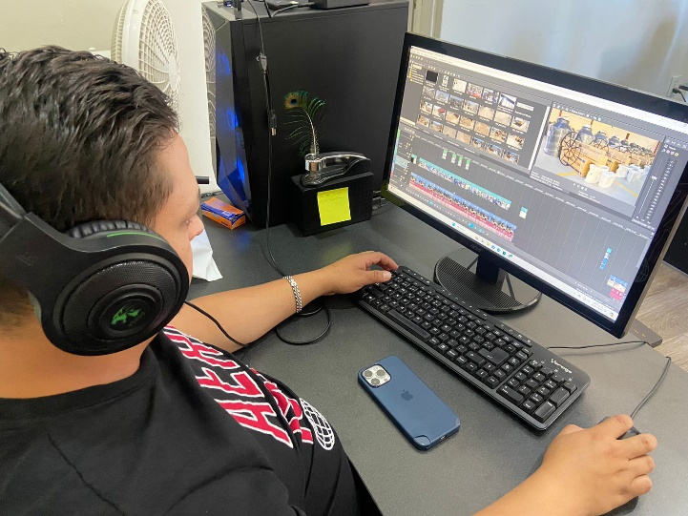

* **Evidencia 3** Cobertura de eventos.

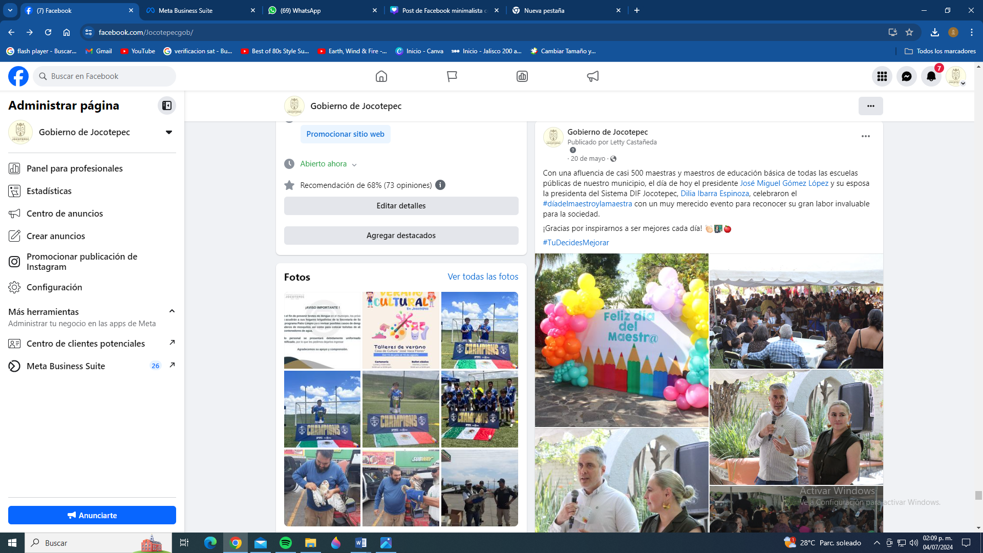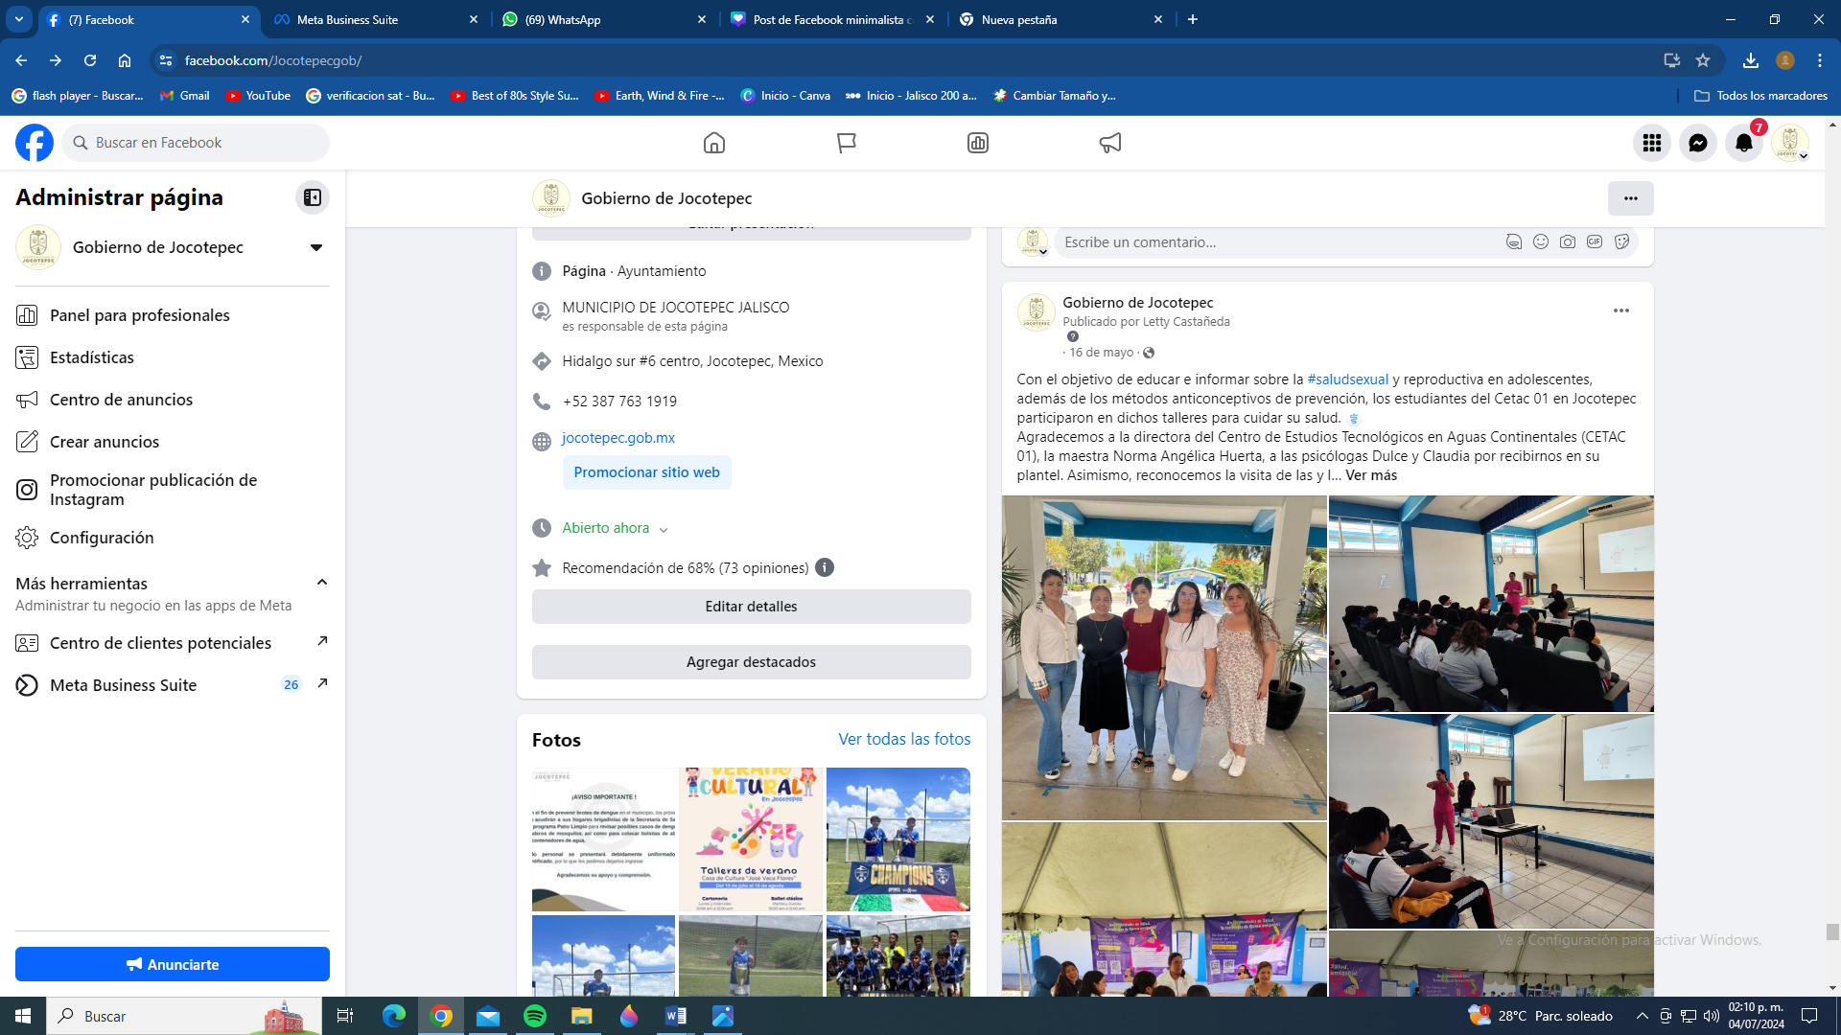

* **Evidencia 4** Difusión de campañas en redes sociales que requieran las Direcciones.

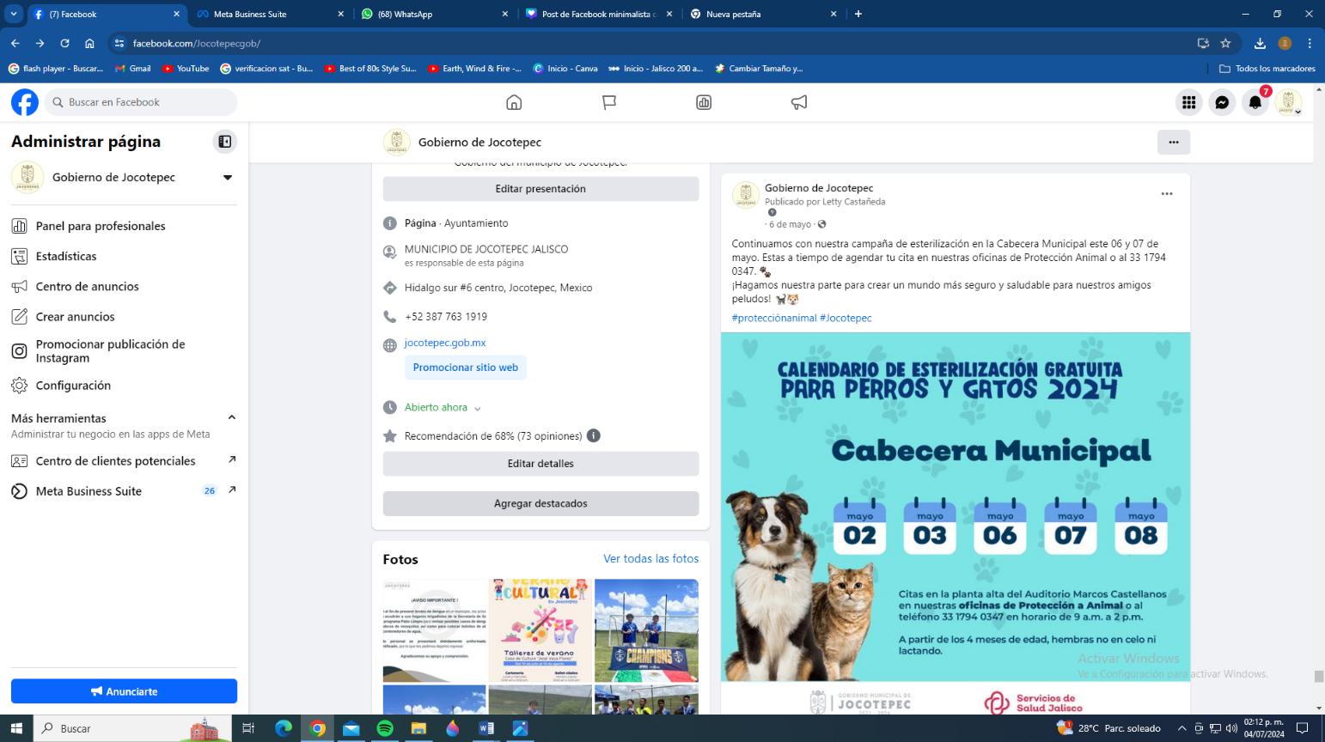

**Evidencia 5** Ayudar en el diseño y difusión que requieran las Direcciones

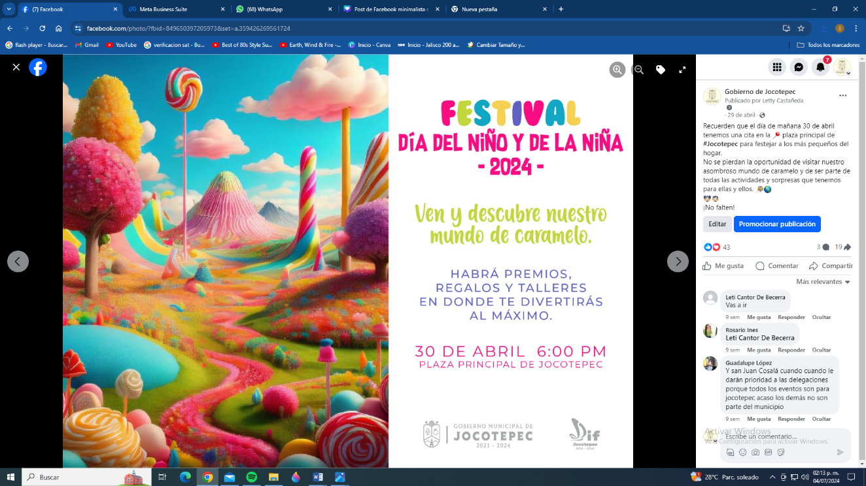

* **Evidencia 6** Realizar el diseño editorial e impresión de los reglamentos de Gobierno.

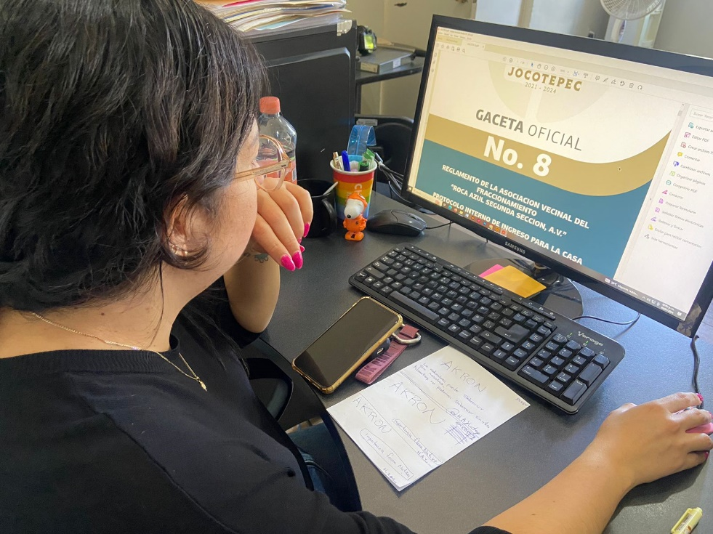

**Evidencia 7** Perifoneo

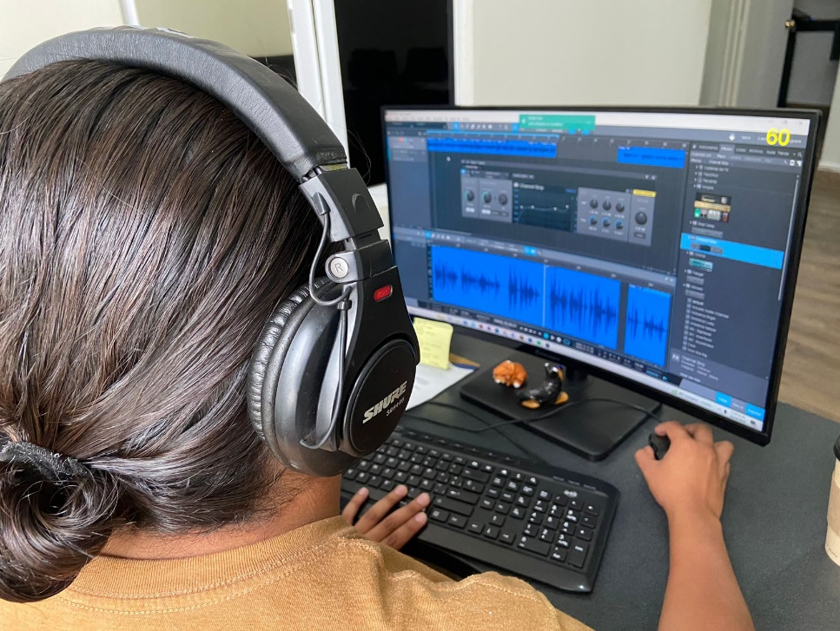

**Evidencia 8** Apoyar en la impresión de campañas y documentos que las dependencias del Gobierno de Jocotepec requieran

